Прокуратура Красноармейского района разъясняет:
«Как не стать жертвой ЛЖЕЮРИСТОВ?»

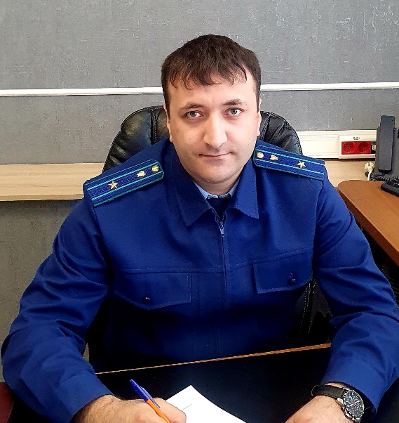
Отвечает заместитель прокурора Красноармейского района Самарской области Ара Сафарян.
Для начала необходимо понять, кто такие «лжеюристы». Лжеюристы - это лица, которые обещают оказать юридические услуги, но изначально этого и не планировали делать, их основная цель войти в доверие граждан и завладеть их денежными средствами.
Для достижение своей цели, такие люди используют различные методы и приемы.
Итак, как же не стать жертвой таких «лжеюристов»?

- Прежде всего нужно быть внимательным к деталям и не верить только красивым словам. Чаще всего, люди, озадаченные проблемой, упускают из виду явные вещи и становятся жертвой мошенников, хотя при должной внимательности, такой ситуации можно было бы избежать.
- Чаще всего лжеюрист избегает встреч в своем офисе и предлагает встречаться в общественных местах (кафе, рестораны и т.д.), так как у него нет никакой юридической компании и они ни где не располагаются. Все это должно вызвать сомнения.
- Не нужно внушаться полным доверием, только наличием сайта в сети Интернет, на котором размещены сведения о его грандиозной карьере, приводятся впечатляющие статистические показатели успешной работы и т.д., такие сведения зачастую могут быть просто ложными.
- Лжеюристы, могут сообщить, что они работают якобы в юридической компании, но на самом деле, если проверить, такой компании нет и никогда не существовало, либо они никакого отношения к данной компании не имеют.
- При разговоре, лжеюрист использует различные психологические уловки, для того, чтобы войти в доверие и что бы заполучить ваши деньги, он всячески будет Вам доказывать, что он лучший в своем деле, у него невероятно положительная практика. У такого «специалиста» 100% , ну или 90%, выигрышных дел. ⠀Не верьте только словам.
- Лжеюрист обещает решить вашу проблему, говорит лозунгами и обещаниями, пытается Вам сказать именно то, что вы так сильно хотите услышать, чтобы расположить Вас к себе.
- В основном ни один юрист точно не знает, сколько будет стоить его работа, для начала он проанализирует документы, вникнет в дело, а потом огласит сумму;
- Слишком низкие расценки - этот прием мошенников, для использования в качестве приманки большого количества людей;
- В основном лжеюристы требуют полную предоплату - некоторые мошенники требуют все и сразу, не давая даже времени на раздумья;
- Гарантия 100% положительного результата. Даже опытный адвокат или юрист, может только предположить возможный исход, но не давать гарантию.
- Внимательно изучайте, что подписываете. Как правило на словах Вам обещают одно, а в документах написано абсолютно другое.
- Как правило, информация о часто практикующем юристе имеется в открытых источниках. Если информацию о нем не можете найти, либо она есть только на его сайте – это должно вызвать сомнения.
Будьте внимательны, не давайте себя обмануть!
⠀
16.08.2021

Прокуратура Красноармейского района разъясняет:
«Как не стать жертвой телефонных мошенников и мошенничеств в сети Интернет»

Отвечает заместитель прокурора Красноармейского района Самарской области Ара Сафарян.

В России, в последние годы значительно возросло количество мошенничеств, совершенных посредствам сети Интернет, а также телефонных мошенничеств.
Мошенничество по телефону становится одним из наиболее простых и быстрых способов получения несанкционированного доступа к банковской информации граждан.
Мошенники для совершения звонков чаще всего используют номера, которые стали доступными вследствие утечки персональных данных, например, из баз с номерами мобильных телефонов, ФИО и других сведений о субъекте персональных данных.
Используя персональные данные граждан, мошенники применяют психологические манипуляции для получения необходимой информации о банковских картах граждан.
Зачастую, мошенники звонят и представляются сотрудниками банковских организаций, сообщают, что имелся факт подозрительной финансовой операции и они звонят, чтобы убедиться, что инициатором данной операции являетесь именно Вы. Войдя к Вам в доверие, они просят назвать номер банковской карты, срок действия карты, а также конфиденциальный код, содержащийся на оборотной стороне карты. Сказав данные сведения, Вы можете попрощаться со всеми денежными средствами, находящимися на Вашей карте.
С данным сценарием мошенников, правоохранительные органы чаще всего сталкиваются.
Также возможны и иные сценарии мошенников. Так к примеру: После сообщения Вам о факте подозрительной финансовой операции, они предлагают Вам временно поместить Ваши денежные средства на другой безопасный счет, которые они для Вас открыли и называют номер счета, на который Вам необходимо перевести денежные средства. Вашу текущую карту они заблокируют и сообщат, что Вам необходимо будет обратиться в офис Вашего банка, для перевыпуска или получения новой карты.
Также, имеются многочисленные способы совершения мошенничеств в сети Интернет.
Так к примеру, есть всем знакомый сайт АВИТО, на котором люди размещают различные объявления о продаже. После размещения объявления, с Вами связываются либо звонком на телефон, либо путем сообщений и сообщают о желании купить у Вас, размещенный Вами товар. При этом, они спрашивают, возможно ли купить Ваш товар, через «Авито доставку». Отправляют Вам ссылку, по которой Вы переходите на страницу, в котором используется логотип оригинальной страницы сайта Авито, но на самом деле, данный интернет ресурс к сайту Авито никакого отношения не имеет. На данной странице, Вам также предлагается заполнить данные Вашей банковской карты.
Уважаемые жители района, никому и ни при каких обстоятельствах, не сообщайте конфиденциальные данные Ваших банковских карт. Не забывайте, что в настоящее время такой вид мошенничества очень распространен и не единичны случаи совершения таких преступлений на территории Красноармейского района.
Будьте внимательны, не давайте себя обмануть!
⠀
19.08.2021

СОУЧРЕДИТЕЛИ:  Администрация сельского поселения Павловка муниципального района Красноармейский Самарской области, Собрание представителей сельского поселения Павловка муниципального района Красноармейский Самарской области | ИЗДАТЕЛЬ:  Администрация сельского поселения Павловка муниципального района Красноармейский Самарской области | ЮРИДИЧЕСКИЙ АДРЕС:  446154, Самарская область, Красноармейский район, с.Павловка, ул.Молодежная д.19  ПОЧТОВЫЙ адрес:  446154, Самарская область, Красноармейский район, с.Павловка, ул.Молодежная д.19  e-mail:sppavlovka@yandex.ru | ОТВЕТСТВЕННЫЙ  за выпуск  заместитель главы администрации поселения  Балашова  Татьяна Алексеевна  ТЕЛ/ФАКС: 51 – 4 – 42  Тираж: 100 экз  РАСПРОСТРАНЯЕТСЯ БЕСПЛАТНО

